Памятка для родителей
«10 советов маме, которые помогут папе
обрести взаимопонимание с малышом»

1. Пусть папа приобщается к уходу за ребенком с первых дней жизни. Поначалу это выражается в простом уходе: купании, прогулке, кормлении из бутылочки. Каждое действие должно сопровождаться словами и улыбкой, обращенными к ребенку.
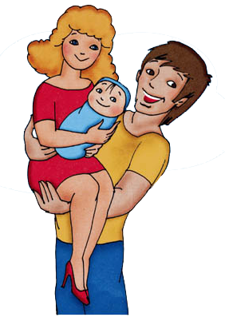
2. Папы отличаются от мам еще и тем, что играют с детьми в другие игры – более подвижные и энергичные. И дети просто обожают это! Не реагируйте негативно на игру, если она вам не нравится только потому, что не похожа на ваши игры с ребенком.
3. Почему-то папы больше общаются с собственными детьми в общественных местах, таких как зоопарк или цирк. Чаще устраивайте подобные выходы в свет!
4. Папы, проводящие много времени с детьми, становятся для них важной фигурой и моделью поведения, которой малыш следует в будущем. Чем активнее такое общение, тем лучше воздействие, оказываемое на психическое состояние ребенка.
5. Одни родители считают, что малыша нельзя ни в чем ограничивать, чтобы не помешать проявлению его творческих способностей. Другие ждут от ребенка абсолютно взрослого поведения, ответственности за все слова и поступки. Безусловно, лучше придерживаться золотой середины: ребенок должен знать о существующих рамках, но любые запреты не должны совсем ограничивать его свободу.
6. Выдвигайте разумные требования и настаивайте на их выполнении: ребенок должен четко знать, чего от него ждут. Проще поддерживать желательное поведение, чем бороться с нежелательным.
7. Папы обычно более строги в наказаниях, поэтому важно следить за тем, насколько категорично отец высказывается. Но даже если вы не согласны с папиными методами воспитания, ни в коем случае не обсуждайте этот вопрос в присутствии ребенка, поговорите наедине.
8. Ребенка нужно хвалить! Но не забывайте хвалить и папу – нельзя оставлять его заслуги и достижения незамеченными.
9. Помните, что ваши супружеские отношения – пример для ребенка, которым он будет руководствоваться в своей будущей семейной жизни.
10. И самый главный совет, который можно дать мамам и папам –
любите своего ребенка! Об этом он точно будет помнить всю жизнь.

Памятка «Советы любящему папе»

- Уделяйте ребенку свое свободное время. После работы хочется отдохнуть, но ведь это и единственная возможность пообщаться с ребенком. Расспросите, как малыш провел день, поиграйте с ним.
- Обнимайте ребенка. Отец не должен стесняться проявлять свою любовь. Детям нужен тактильный контакт, и не только с мамой.
- Играйте с ребенком в подвижные игры, подтягивайтесь вместе на перекладине, поиграйте в футбол, бадминтон, зимой – в хоккей.
- Займитесь "маминой" работой. Заботы, которые традиционно считаются "мамиными", не обязательно должны быть только ее обязанностями. Отец должен участвовать в их выполнении столько, сколько он может. Это отличный шанс продемонстрировать свою привязанность.
- Читайте ребенку книги. Это интересное и занимательное занятие, а привычка читать очень пригодится детям в жизни, поэтому важно привить ее как можно раньше. Кроме того, вы хорошо и с пользой проведете время вместе.
- Поддерживайте маму. Не ссорьтесь с женой при детях, ваше отношение – пример для подражания. Будьте одной командой, если вы в чем-то не согласны с супругой, обсудите это наедине.
- Повышайте детскую самооценку. Показывайте ребенку, что вы его цените, проводя с ним время, обучая, хваля его результаты и достижения.

